Materiales Promocionales para el Reto Libre de Plástico

Acerca del reto
Aunque el plástico es un material versátil que tiene muchos usos, también puede presentar riesgos para la salud, contribuir a la acumulación de basura y a la contaminación y es difícil de eliminar. Algunos de los artículos de plástico más comunes y problemáticos con los que tratamos a diario vienen en forma de envases y plásticos no reutilizables.
El Reto Libre de Plástico (tcplasticfree.ecochallenge.org) involucra a los residentes en el aprendizaje sobre los plásticos y los residuos plásticos y en el compromiso con acciones que ayuden a crear un mundo con menos plástico. El reto cuenta con más de 80 acciones entre las cuales elegir, repartidas en ocho categorías.
Los participantes pueden unirse a un equipo o formar uno con su familia, amigos o vecinos. Las organizaciones y empresas, incluidos los grupos comunitarios, vecindarios, escuelas, minoristas, etc., pueden convertirse en socios del Reto Libre de Plástico. Los socios ayudan a promocionar el reto y a reclutar participantes.

Contacto
Si desea más información sobre el reto, póngase en contacto con ZWC@hennepin.us

Conviértase en Socio del Reto Libre de Plástico
El Reto Libre de Plástico (tcplasticfree.ecochallenge.org), ofrecido por los condados de Hennepin, Ramsey y Washington, involucra a los residentes en el aprendizaje sobre los plásticos y la adopción de medidas para crear un mundo con menos plástico.
¡No podemos hacerlo solos! Necesitamos la ayuda de su organización con la promoción y el compromiso para el próximo Reto Libre de Plástico, que se desarrollará en febrero de 2026.
Todos los socios verán su logotipo en el sitio web del reto, tendrán acceso a materiales promocionales y recibirán diversos reconocimientos y promociones cruzadas durante el reto. No hay ningún costo para convertirse en socio. Ser socio del reto demuestra el compromiso de su organización con la sostenibilidad, ayuda a crear comunidad y promueve la acción colectiva.
Acceda a la página de Plastic-Free Challenge partnership para obtener más información sobre cómo asociarse al Reto Libre de Plástico y rellenar el formulario de asociación. Las empresas, los grupos comunitarios, las ciudades, los barrios, las escuelas y los minoristas son bienvenidos como socios.

¿Qué significa ser socio?
Hay muchas formas de participar en el Reto Libre de Plástico. Estas son algunas formas de participación que proponemos a nuestros socios. ¡Elija la forma que más le convenga!
- Amplíe nuestra difusión promocionando el reto entre su público.
- Refuerce el compromiso con el reto creando equipos de colegas, amigos y vecinos que se motiven y se responsabilicen mutuamente.
- Ofrezca eventos educativos sobre temas sin plástico o descuentos en bienes y servicios sin plástico para incrementar nuestro efecto.

Descargar e imprimir carteles
Descargue estos carteles para ayudar a promover el reto y animar a los demás a unirse a su equipo:
Cartel Únase a nuestro equipo del Reto Libre de Plástico 11x17 (PDF)
Carta Únase a nuestro equipo del Reto Libre de Plástico 8,5x11 (PDF)

Ejemplo de artículo del boletín

Emprenda su viaje libre de plástico: Acepte el Reto Libre de Plástico
Con tantos artículos de plástico desechable en nuestras vidas, evitarlos puede parecer abrumador. Afortunadamente, hay mucho que podemos hacer para ayudar a crear un mundo con menos plástico. ¿Se apunta para el reto? Únase al Reto Libre de Plástico (tcplasticfree.ecochallenge.org) para explorar lo que se puede hacer.
Durante el reto de un mes, podrá dedicarse a aprender sobre el reciclaje de plásticos, a realizar intercambios sin plástico y a promover cambios en su comunidad. Como parte de una comunidad que actúa unida, ¡vea cómo nuestras acciones individuales tienen una gran repercusión!

Únase al reto
El Reto Libre de Plástico es un esfuerzo de un mes de duración que comienza el 1º de febrero para ayudarle a reducir la cantidad de plásticos que utiliza y a comprometerse con las medidas que surtirán mayor efecto en su hogar. También le pondrá en contacto con recursos útiles y le proporcionará apoyo y motivación a lo largo del camino. Las empresas, las organizaciones y los grupos comunitarios también pueden unirse al reto como socios del Reto Libre de Plástico. .
El reto se desarrollará durante el mes de febrero. La inscripción se abre el 1º de enero. Únase al reto en tcplasticfree.ecochallenge.org.
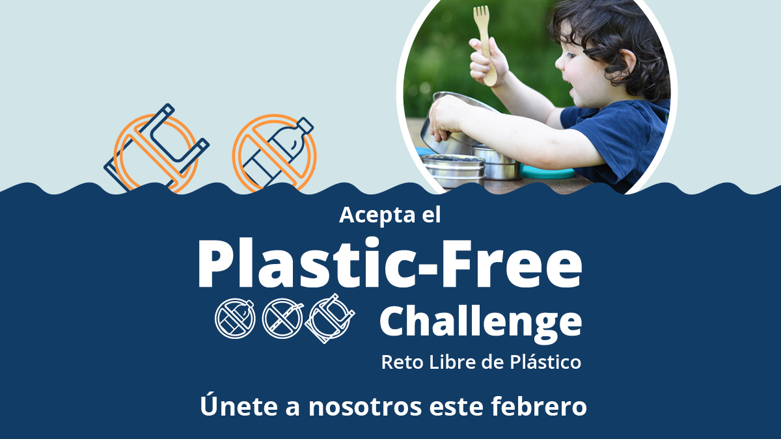

Publicaciones en las redes sociales
Para utilizar imágenes y gráficos: haga clic con el botón derecho en la imagen y seleccione Guardar como imagen.
Todos los gráficos pueden descargarse de la página de recursos: tcplasticfree.ecochallenge.org/about/resources

Mensaje del anuncio general
¡Emprenda su viaje sin plásticos con el Reto Libre de Plástico este mes de febrero! Usted puede formar parte de la solución para disminuir los residuos, proteger el agua y la vida silvestre, hacer frente al cambio climático y cuidar nuestra salud y la de las futuras generaciones. Comience en tcplasticfree.ecochallenge.org

¿Está listo para aceptar el reto?
¿Está listo para aceptar el reto de vivir sin plástico este mes de febrero? Únase a sus compañeros y aprenda cómo poner su granito de arena para crear un mundo con menos plástico. Únase al Reto Libre de Plástico en tcplasticfree.ecochallenge.org

Reciclar da resultado
El reciclaje es eficaz cuando reciclamos las cosas adecuadas. Las botellas, los tarros, los vasos y los envases de plástico pueden reciclarse para fabricar nuevos productos, como botellas de plástico, alfombras, entarimados y muebles de jardín. Para que el reciclaje de plástico sea lo más eficaz posible, sepa qué artículos pueden reciclarse y qué debe dejar fuera de su contenedor de reciclaje. Más información en tcplasticfree.ecochallenge.org

Proteja la salud de su familia
Los plásticos que hay en nuestro entorno no desaparecen. En vez de eso, se descomponen en pequeños microplásticos que se han encontrado en casi todas partes, incluso en el aire, el agua, el suelo y el cuerpo. Haga que su familia dependa menos de los plásticos para proteger la salud de sus hijos y el medio ambiente de las generaciones futuras. Comience en tcplasticfree.ecochallenge.org

